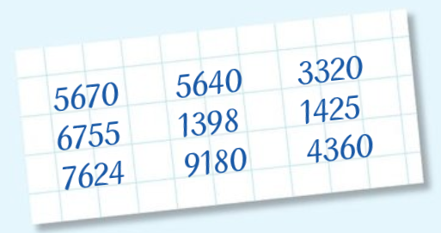
Activité 1 - Escape game (SANS CALCULATRICE)
Quatre élèves de 3ᵉ participent à un escape game. Au bout de 15 minutes de jeu, ils découvrent un coffre sécurisé par cadenas à code composé de 4 chiffres. Dans une enveloppe récupérée quelques minutes plus tôt, ils ont trouvé ces nombres écrits sur un papier.
Enfin sur une affiche au mur, ils lisent cet indice :
« Le code est divisible par 2, par 3, par 5 et par 9. Seuls deux essais seront possibles. »
• Quel peut être le code du cadenas ?
------------------------------------------------------------------------------------------------------------

Activité 1 - Escape game (SANS CALCULATRICE)
Quatre élèves de 3ᵉ participent à un escape game. Au bout de 15 minutes de jeu, ils découvrent un coffre sécurisé par cadenas à code composé de 4 chiffres. Dans une enveloppe récupérée quelques minutes plus tôt, ils ont trouvé ces nombres écrits sur un papier.
Enfin sur une affiche au mur, ils lisent cet indice :
« Le code est divisible par 2, par 3, par 5 et par 9. Seuls deux essais seront possibles. »
• Quel peut être le code du cadenas ?
------------------------------------------------------------------------------------------------------------

Activité 1 - Escape game (SANS CALCULATRICE)
Quatre élèves de 3ᵉ participent à un escape game. Au bout de 15 minutes de jeu, ils découvrent un coffre sécurisé par cadenas à code composé de 4 chiffres. Dans une enveloppe récupérée quelques minutes plus tôt, ils ont trouvé ces nombres écrits sur un papier.
Enfin sur une affiche au mur, ils lisent cet indice :
« Le code est divisible par 2, par 3, par 5 et par 9. Seuls deux essais seront possibles. »
• Quel peut être le code du cadenas ?
------------------------------------------------------------------------------------------------------------

Activité 1 - Escape game (SANS CALCULATRICE)
Quatre élèves de 3ᵉ participent à un escape game. Au bout de 15 minutes de jeu, ils découvrent un coffre sécurisé par cadenas à code composé de 4 chiffres. Dans une enveloppe récupérée quelques minutes plus tôt, ils ont trouvé ces nombres écrits sur un papier.
Enfin sur une affiche au mur, ils lisent cet indice :
« Le code est divisible par 2, par 3, par 5 et par 9. Seuls deux essais seront possibles. »
• Quel peut être le code du cadenas ?
------------------------------------------------------------------------------------------------------------

